ZAJĘCIA LOGOPEDYCZNE – kl. 0,1,2
Jolanta Pawełoszek
17.04.2020 r.
Drodzy rodzice i uczniowie! Przeczytajcie i wykonajcie razem z dziećmi!
Stymulowanie funkcji percepcyjno – motorycznych – percepcja wzrokowa:

Ćwiczenie 1. Przyjrzyj się uważnie obrazkom i znajdź różnice.

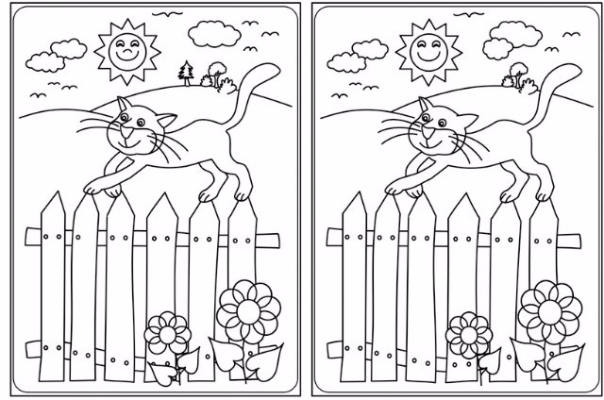

Ćwiczenie 2. Poszukaj i pomaluj na dowolny kolor wszystkie trójkąty.

